- 搜索江苏科技大学VPN

点击进入
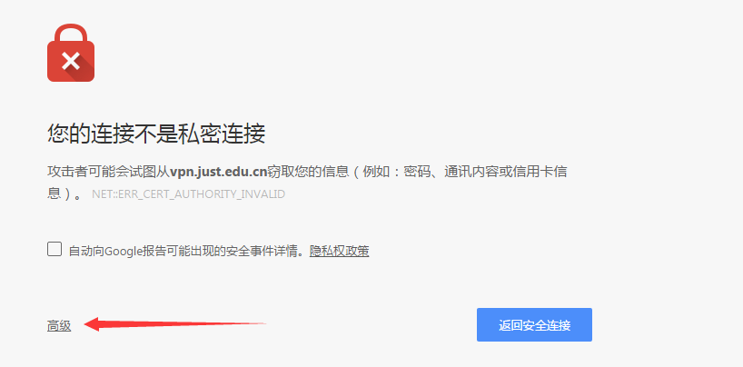
允许访问（各个浏览器不同，这个是Google）
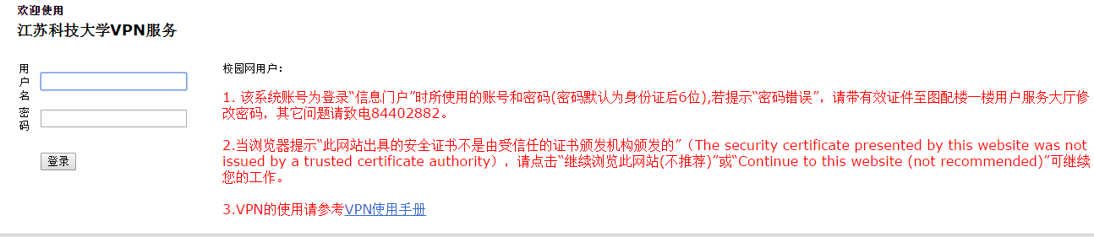
输入学号和身份证后6位。。。

- 进入图书馆
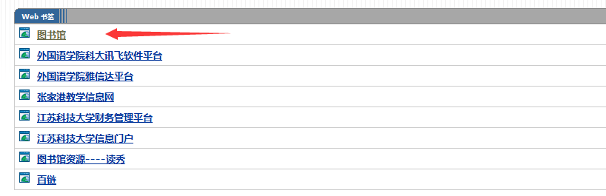
- 选择数字资源
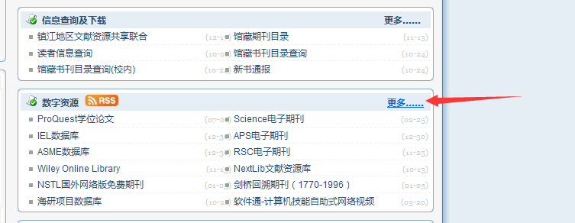
- 下面就有很多平台点进去免费下载（收费贼他娘贵）
